《软件开发技术基础》自编教材
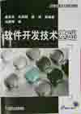 | 《软件开发技术基础》  赵英良等 机械工业出版社 2006.2
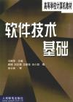 | 《软件技术基础》  冯博琴等 人民邮电出版社 2000
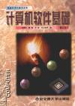 | 《计算机软件基础》  冯博琴等 西安交大出版社 1997.9
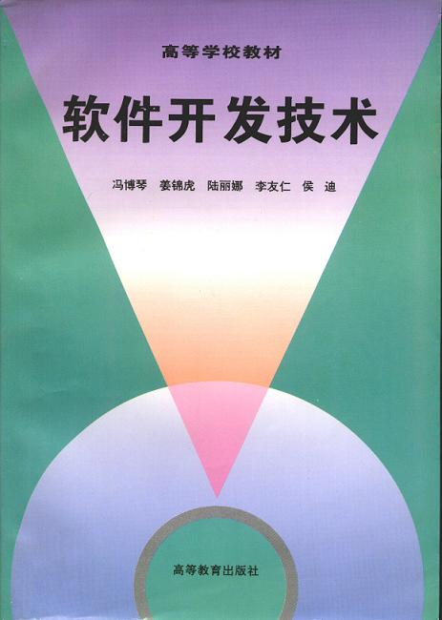 | 《软件开发技术》  冯博琴，江锦虎，陆丽娜等 高等教育出版社，1996.9
《软件开发技术（研究生教材）》
冯博琴, 陆丽娜等 西安交通大学出版社，1995.9
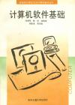 | 《计算机软件基础》  冯博琴等 西安交通大学出版社，1993.12

